География для малышей  
формирование Географических представлений  
детей дошкольного возраста  
посредством использования игровых методов и приёмов

Дети знакомятся с окружающим миром, они с волнением слушают истории о приключениях и далёких странах, за­вороженно смотрят фильмы и передачи об эк­зотических животных, но при этом первичные географические представления многих из них оказываются сумбурными и отрывочными. Обыч­но они выделяют лишь города и страны, которые им известны, места же, где они не были, не имеют для них чётких очертаний, да и с размерами того или иного географического объекта часто проис­ходит путаница.

Как же помочь воспитанникам упорядочить и системно расширить познания о материках и странах, населяющих их народах и животных, растениях той или иной климатической зоны и тому подобной информации?! Малыш познаёт мир в процессе какой-либо деятельности. Но именно в познавательно-исследовательской он получает возможность удовлетворить присущую ему любознательность.

География сопровождает человека с момента его рождения. Ведь он рождается в определённой стране, в каком-то городе, живёт на определённой улице. Вот здесь и начинается география. Ребёнок различает близких и чужих людей, предметы и объекты, которые окружают его дома, в группе, на улице. Малыш познаёт мир по принципу: что вижу, с чем действую, то и познаю. В более стар­шем возрасте он по-прежнему смотрит на мир широко открытыми глазами. Всё чаще и смелее бросает взор на открывшуюся перспективу по­знания большого мира. Детям дошкольного воз­раста всё интересно, их всё манит и привлекает. их познавательные потребности можно выразить девизом: «Хочу всё знать!».

Задача педагога — сформировать у воспитанни­ков пытливость ума, познавательную инициати­ву, умение сравнивать (различать и объединять) вещи и явления, устанавливать простые связи и отношения между ними, географические пред­ставления, расширять кругозор и создать усло­вия, чтобы дети могли «шагнуть» за пределы уже усвоенного окружения и начать интересоваться «всем на свете».

Решению данной проблемы способствует ис­пользование таких методов и приёмов, которые стимулируют проявление всеми детьми актив­ности на занятиях, самостоятельности в решении проблем, осуществлении выбора, оперирование личным опытом. Этим требованиям отвечают игровые методы и приёмы. Они усиливают педа­гогическое взаимодействие, взаимовлияние всех участников образовательного процесса. игровое взаимодействие характеризуется высокой степе­нью интенсивности общения его участников, их коммуникации, обмена деятельностью. интенсив­ное педагогическое взаимодействие, использова­ние игровых методов и приёмов направлены на изменение, совершенствование моделей поведе­ния и деятельности участников образовательного процесса.

Проанализировав на начальном этапе иссле­дования отечественных и зарубежных педаго­гов и психологов, мы пришли к убеждению, что решению задач формирования географических представлений детей дошкольного возраста будет способствовать использование игровых методов и приёмов. Были определены основные направ­ления деятельности, пути решения проблем, а также критерии и показатели результативности работы согласно учебной программе дошкольного образования.

На организационном этапе были созданы не­обходимые условия для реализации поставленной цели. изготовлены и приобретены дидактические игровые пособия, направленные на формирова­ние представлений детей дошкольного возраста о географических объектах и явлениях, создана картотека развивающих игр. Оборудован в груп­пе «Уголок путешественника», где размещена информация о разных странах, игрушки, видео и аудиокассеты, альбомы, макеты природных ланд­шафтов: «Пустыня», «Север», «Лес», «Озеро», «Луг», «Болото» и т.д. Знакомство с географией мы начали с карты мира и глобуса.

Отобрав доступное содержание работы с вос­питанниками согласно учебной программе до­школьного образования, учитывая общие задачи развития, было составлено перспективное плани­рование. При его разработке не преследовалась цель дать детям детальные географические сведе­ния. Мы стремились к тому, чтобы создать в вооб­ражении ребёнка целостные живые образы разных уголков Земли через яркие «метки»-символы.

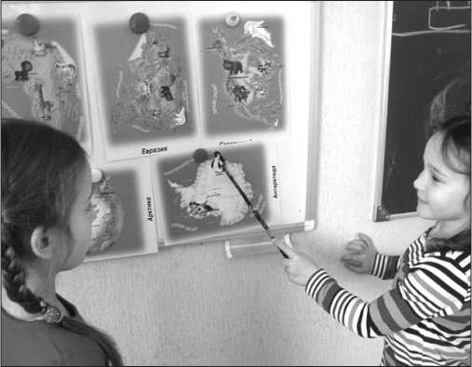

игровые методы и приёмы были включены как в специально организованную, так и в нерегла- ментированную деятельность, что способствовало формированию у детей дошкольного возраста географических представлений. Развивающие и дидактические игры, игры-имитации, игры- импровизации, музыкальные игровые упражне­ния, создание игровых ситуаций («Путешествие», «Экскурсия», «Волшебный предмет» и т.д.), сюр­призных моментов (появление игрушки, введение игрового персонажа, видеописьмо и т.д.), ролевые и подвижные игры были направлены на эффек­тивное усвоение представлений воспитанников о взаимосвязях в живой и неживой природе.

Ознакомление детей с географическими объ­ектами и явлениями осуществлялось на практи­ческом этапе и было построено в форме субъект- субъектного взаимодействия, где воспитанники получали возможность проявить собственную исследовательскую активность.

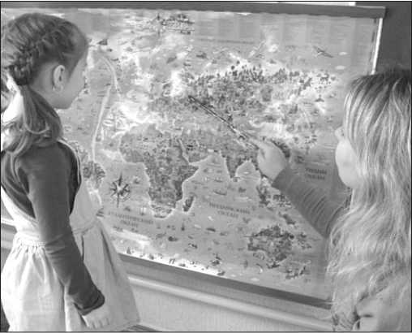

Соблюдение принципов последовательности, целостности и системности позволило эффектив­но построить работу с воспитанниками по форми­рованию у них представлений о географических объектах и явлениях. Начинали с формирования пространственных представлений, развития уме­ния моделировать, читать схемы, где одной из задач было — формирование у ребёнка умения ориентироваться «на себе» и «от себя». Более сложная задача — сформировать умение модели­ровать действительность. Во время прогулок и экскурсий с помощью создания игровых ситуаций («подзорная труба», «рассмотри в бинокль» и т.д.) обращали внимание на то, что предметы, удалён­ные от нас на большое расстояние, кажутся нам маленькими. Например: самолёт, летящий высоко в небе, кажется почти игрушечным. Маленькими кажутся птицы, парящие в небе, и любой предмет, который находится далеко.

С целью формирования **представлений о пла­нете Земля на географической карте и глобусе** организовали предметно-развивающую среду в группе таким образом, чтобы и карта, и глобус всегда были на виду у воспитанников. Это давало детям возможность видеть их не только во время занятий, что способствовало непроизвольному запоминанию новой информации. Уже в средней группе организация таких сюжетно-ролевых игр, как «На корабле», «Путешественники», способ­ствовала формированию у детей умения разли­чать на карте воду и сушу. В старшей — у воспи­танников обогащались представления о том, что все моря и океаны окрашены на карте голубым или синим цветом, несмотря на то, что многие из них имеют интересные названия (Жёлтое, Крас­ное, Чёрное и Белое моря). такие образные на­звания быстро запомнились детям. Закрепили и дополнили данную информацию рисованием этих морей и их обитателей.

Постепенно восприятие ребёнком географиче­ской карты детализировалось: рассказывали, как на карте цветом обозначаются горы и долины, пустыни, чем остров отличается от полуострова, давали основные сведения о полюсах и экваторе нашей планеты.

такой же подход сохранялся и при формиро­вании **представлений о странах и континентах.** использование дидактических пособий способ­ствовало усвоению представлений об основных чертах климата, типичных экзотических живот­ных и растениях. На начальном этапе с помо­щью игровых ситуаций («Кругосветное путе­шествие», «В гости к пингвинам» и т.д.) давали воспитанникам очень простые сведения: напри­мер, в Антарктиде холодно, там повсюду лёд и живут пингвины. В Австралии обитают кенгуру и коалы, в Африке круглый год жарко, много пустынь, живут львы, жирафы и бегемоты. Для запоминания этих сведений использовали стихи и придумывали сказки про страны, рисовали их, играли в тематические ролевые игры или выпол­няли несложные упражнения из тематических дидактических пособий.

С детьми старшего дошкольного возраста эф­фективно использовали дидактическое пособие «Говорящая карта мира». К такой электронной игре они долго не утрачивали интереса, кроме того, она позволила им не только смотреть, но и слушать наиболее интересные и важные факты о том или ином географическом объекте. На ярком плакате изображены континенты, крупнейшие острова, океаны и моря. также указаны наибо­лее важные с исторической и культурной точки зрения страны, отмечены их столицы, подписаны самые высокие горы и вулканы, крупнейшие озёра и водопады, пустыни. «Говорящий» плакат имеет очень важное свойство: помимо своей красочно­сти и наглядности он воздействует на восприятие ребёнка комплексно, ведь все надписи дублируют­ся специальными звуковыми кнопками, нажав на которые дети, ещё не умея читать, могли не только увидеть, но и услышать названия. Эти игровые задания позволили быстрее запомнить основные части света и их местоположение. Запомнить воспитанникам названия экзотической флоры и фауны помогали забавные четверостишия про каждого из представителей растительного и жи­вотного мира.

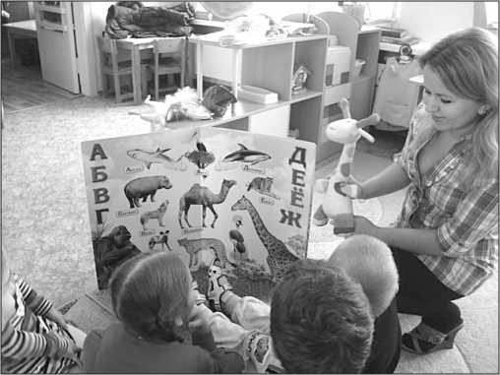

использование игрового пособия «Пазлы. Ат­лас мира» в индивидуальной работе с детьми по­зволило сформировать чёткие представления о том, где находятся юг и север, запад и восток, о достопримечательностях разных стран.

Для проведения игры «Отгадай-ка» были подо­браны загадки о разнообразных географических объектах и явлениях.

С целью формирования представлений де­тей старшего дошкольного возраста о типичных обитателях различных климатических зон при­обретён демонстрационный материал, который включает набор карточек с представителями жи­вотного и растительного мира разных природных сообществ. Карточки использовались в качестве игрового пособия. так, например, системати­ческое проведение игры «Четвёртый лишний» способствовало формированию умения воспи­танников сравнивать, обобщать, анализировать свойства объектов природы, выделять существен­ный признак, отличающий данный объект от дру­гого. Ребёнку предлагалось исправить ошибку и убрать лишнее растение или животное. В данной игре дети анализировали природные объекты не только по отдельным признакам, но и по их сово­купности.

Содержание игры «Найди похожих» направ­лено на развитие синтетических навыков и пред­полагает, напротив, построение логических цепо­чек из картинок, связанных названным ведущим признаком (например, все эти животные живут в пустыне).

Проведение дидактической игры «Поменяемся местами» способствовало созданию благопри­ятной атмосферы, включению воспитанников в процесс взаимодействия. Детям предлагалось по­меняться местами: кто знает, у какого животного есть хобот; кто видел бегемота живого, а не на картинке; кто знает, есть ли у жирафа рожки; кто знает, зачем слону большие уши и т.д. Данная игра была направлена на расширение и обогаще­ние представлений воспитанников о животных разных стран.

игровое упражнение «Нарисуй животное по точкам» способствовало сохранению интереса де­тей к предлагаемому материалу и лучшему усвое­нию представлений о многообразии животного мира, развитию мелкой моторики.

Одним из наиболее эффективных игровых приёмов по формированию представлений вос­питанников о разнообразии животных и растений на Земле является проведение имитационных игровых упражнений. Например, после изучения Австралии ребята прыгали, как кенгуру, а если предметом занятия была Антарктида — ходили вразвалочку, как императорские пингвины... Це­лесообразным здесь является использование му­зыкального сопровождения. так, в содержание занятия «Путешествие в жаркие страны» была включена музыкальная игра-имитация «Жирафы, зебры и слоны», которая не только системати­зировала представления детей о внешнем виде животных, но и способствовала поддержанию их интереса к выполнению заданий. В процессе работы были собраны и систематизированы му­зыкальные игры, направленные на закрепление представлений о представителях животного мира разных стран.

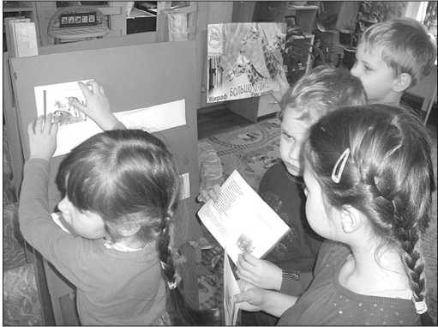

В содержание занятий (образовательная об­ласть «Человек и природа») регулярно включали игры серии «Мир детства» (е.А. Стреха «В мире природы»). так, содержание игры «Чей силу­эт» способствовало уточнению и закреплению представлений воспитанников об особенностях внешнего вида животных разных стран и было направлено на развитие внимания и наблюдатель­ности, а также на формирование навыков анализа, сравнения, распознавания. Содержание дидакти­ческой игры «Узнай и назови» способствовало за­креплению умения узнавать и называть животных по отличительным особенностям внешнего вида. А игровое упражнение «Что есть у животных?» позволило систематизировать представления де­тей о частях тела животных.

В предлагаемых развивающих играх позна­вательные задачи (например, классификация и группировка объектов природы) сочетались с игровыми (отгадывать, соревноваться и т.д.). С их помощью воспитанники знакомились с природой, закрепляли представления об её объектах, упраж­нялись в анализе, сравнении, обобщении и т.д. Особое внимание уделялось определению объёма игрового задания, а количество выполняемых заданий и, соответственно, продолжительность игры зависели от уровня развития и усидчивости ребёнка.

Формированию представлений воспитанни­ков **о различиях и сходстве живущих на Земле людей** способствовало использование игровых приёмов. В группах имеется набор кукол разной расовой принадлежности. игровые упражнения с ними, элементы театрализованной деятель­ности направлены на формирование у воспи­танников интереса и уважения ко всем людям, умения ценить других за их самобытность и неповторимость.

Совместно с родителями воспитанников был оформлен альбом «Все мы разные.» с фотогра­фиями людей разных национальностей (культура, быт, внешние признаки).

Для обогащения представлений детей стар­шего дошкольного возраста была оформлена картотека подвижных игр разных народов. играя в такие игры, они знакомились не толь­ко с обычаями и культурой другого народа, но и пополняли словарный запас географическими терминами.

Опыт показал, что дети проявляют огромный интерес к исследовательской работе, поэтому в по­знавательной практической деятельности большое внимание уделялось опытам и наблюдениям — наиболее эффективным видам деятельности для формирования представлений **о свойствах объ­ектов и явлений неживой природы.** В процессе работы стремились, чтобы дети учились размыш­лять, формулировать и отстаивать своё мнение, обобщать результаты опытов, строить гипотезы и проверять их. Ставили перед собой задачу — связать результаты исследовательской работы с практическим опытом воспитанников, уже имею­щимися у них представлениями и подвести к по­ниманию природных закономерностей.

С целью формирования представлений о при­родных явлениях (снег, лёд, гроза, молния, дождь и т.д.) были использованы развивающие игры. так, например, проведение игры «если бы я был явлением природы.» способствовало иденти­фикации с природными объектами и явлениями, осознанию себя частью природы, включению в процесс взаимодействия.

На прогулке для систематизации представле­ний воспитанников организовывались игры со словами: «Цепочка слов» (столицы или моря, страны или реки, звери Африки или Австралии и т.п.), «Угадай по описанию», «Я начну, а ты за­кончи», «Хорошо — плохо», «Скажи наоборот» и другие. Словесные игры являются эффективным средством пополнения словарного запаса, закре­пления лексических тем, развития связной речи, памяти и внимания.

В настоящее время в учреждениях дошкольно­го образования расширяются возможности при­менения компьютерных технологий обучения как особой формы организации образовательного процесса, позволяющей непосредственно вовле­кать в процесс изучения нового всех детей. У нас созданы необходимые условия: имеется экран, мультимедийный проектор, интерактивная до­ска.

использование электронных средств обуче­ния незаменимо при формировании географиче­ских представлений детей дошкольного возраста. так, например, применение на занятиях позна­вательных видеосюжетов из жизни животных, видеоэкскурсий по разным городам, странам и континентам, фрагментов из популярных дет­ских телепередач, образовательных мультфиль­мов способствуют более эффективному усвоению воспитанниками новой информации.

Разработаны компьютерные игры, которые целесообразно включались в содержание заня­тий. Например, при проведении игры «Звуки животных» воспитанники имели возможность прослушать звуки, издаваемые животными раз­ных стран. В игре «Несуществующие животные» упражнялись в правильном назывании частей животных (хвост, туловище, хобот, уши и т.д.). игра «Четвёртый лишний» направлена на фор­мирование умения сравнивать, обобщать, анали­зировать свойства объектов природы, выделять существенный признак, отличающий данный объ­ект от другого.

Являясь членом творческой группы по реали­зации инновационного проекта Министерства образования Республики Беларусь «Внедрение интерактивных электронных средств обучения в образовательный процесс учреждения дошколь­ного образования», на протяжении последних двух лет мы осуществляем разработку игр по реализации образовательной области «Ребёнок и природа» учебной программы дошкольного образования. Разработанные нами игры для ин­терактивной доски (в специальной программе Smart Notebook) были объединены в сюжетно­игровые комплексы («Путешествие на остров», «Зоопарк», «Кругосветное путешествие Хрюши и Степашки» и др.).

так, например, сюжетно-игровой комплекс «Кругосветное путешествие Хрюши и Степашки» включает в себя 9 игр: «Географические загадки», «Мозаика», «Подзорная труба», «Хищники — тра­воядные», «Найди слово», «Северный пейзаж», «Помоги пингвинам найти свою льдину», «Рас­предели животных».

Одним из принципов учебной программы до­школьного образования является принцип инте­грированности, предусматривающий возможность использования содержания программы в разных образовательных областях.

В связи с этим разработанные нами игры спо­собствовали не только систематизации пред­ставлений детей о географических объектах, но и развитию связной речи, формированию лексико­грамматических средств языка, элементарных математических представлений, развитию по­знавательных психических процессов: памяти, внимания, восприятия, мышления.

использование анимаций и сюрпризных мо­ментов делало образовательный процесс инте­ресным и увлекательным. игровые задания по­зволили представить информацию в удобной для восприятия последовательности. Гармонич­ное сочетание традиционных средств обучения и электронных образовательных ресурсов дало возможность сформировать целостное представ­ление об объектах и явлениях окружающего мира, а также существенно повысить мотивацию детей к занятию.

Систематическое использование игровых ме­тодов и приёмов в образовательном процессе спо­собствует освоению задач учебной программы дошкольного образования по направлению «По­знавательное развитие» (образовательная область «Ребёнок и природа»).

игровые методы и приёмы стимулируют ум­ственную активность воспитанников, т.к. пред­полагают выполнение различных мыслительных операций (сравнение, анализ, синтез, классифи­кация, обобщение), оперирование понятиями, поиск ответов, решение проблем, оценивание и т.д. Особенностью всех представлений, которые осваивали дети в процессе игр, является то, что они приобретались не в виде готовой информации от педагога, а в процессе собственной умственной работы.

ЛитеРАтУРА:

1. *Дубинина, Д.Н.* Мир вокруг меня: учеб.-метод. посо­бие для педагогов учреждений дошк. образования с рус. яз. обучения / Д.Н. Дубинина. — 2-е изд., расш. — Минск: Нац. ин-т образования, 2012.
2. игра в жизни дошкольника: пособие для педагогов учреждений дошк. образования / е.А. Панько [и др.]; под ред. Я.Л. Коломинского, е.А. Панько. — Минск: Нац. ин-т образования, 2012.
3. Образовательные стандарты дошкольного образова­ния. — Минск: Нац. ин-т образования, 2012.
4. *Петрикевич, А.А.* Метод проектов в образовании до­школьников: пособие для педагогов учреждений дошколь­ного образования / А.А. Петрикевич. — Мозырь: Белый Ветер, 2008.
5. *Стреха, Е.А.* Ознакомление детей дошкольного воз­раста с природой: пособие для педагогов учреждений дошк. образования / е.А. Стреха. — Минск: Нар. асвета, 2012.
6. Учебная программа дошкольного образования. — Минск: НиО, 2012.